Конструируем из бумаги

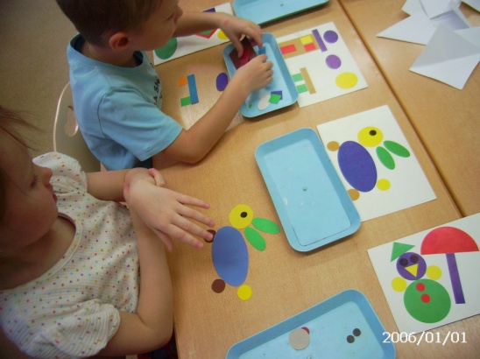Когда мы говорим о бумаге, то каждый знает, что это самый распространённый материал для работы с детьми. Этот вид деятельности направлен на получение определённого продукта (изображения). Характерной особенностью процесса конструирования является воссоздание и преобразование пространственных представлений. При этом особенно важно развитие пространственного воображения и образного мышления. Ребёнку необходимо представлять создаваемую конструкцию в целом, учитывать её пространственные характеристики, взаиморасположение частей и деталей. Дети учатся составлять из отдельных частей целое, что требует активной работы мысли.

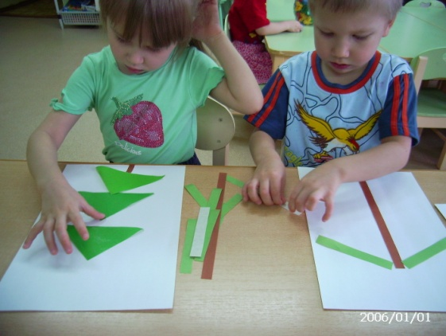Работа с бумагой является мощным средством развития творчества у дошкольников, оказывает положительное влияние на развитие мелкой моторики рук, что является одним из компонентов успешного обучения в школе, воспитывает усидчивость, трудолюбие, терпение, открывает большие возможности для всестороннего развития ребёнка.

Первое, что необходимо предложить своему ребёнку, это познакомиться с разными видами бумаги (картон, калька, гофра, писчая, салфетка и т.д.). Поэкспериментировать с бумагой, ознакомиться с её свойствами (рвется, размокает, тянется, горит и т. д.). При этом необходимо побуждать детей рассказывать, предполагать и рассуждать, помогая при необходимости вопросами и советами: Как ты думаешь? Почему? Как ты считаешь?

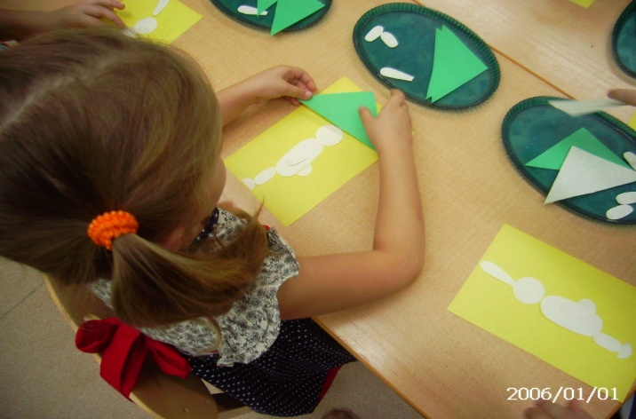Второе, начать в игровой форме просить ребёнка, чтобы он повторил за вами (сделал по образцу), постепенно изменяя и усложняя сюжет. Плоскостное конструирование – это игры, которые упражняют детей в накладывании вырезанных фигур на изображённые, выкладывании изображения по образцу. К каждому такому упражнению существует приложение в виде карточек, сюжетных картинок, контурных схем. Выполняя такие задания, дети легко запоминают и различают геометрические фигуры. При обучении плоскостному конструированию ребёнок учится видеть в квадрате - куб, в треугольнике – призму, в круге – шар, развитие сенсорных эталонов. Развитие данного вида конструирования поможет в дальнейшем при работе с аппликацией.

Третье, это когда ребёнок сам может придумать и изобразить сюжет, используя полученные знания и навыки. Если вы замечаете, что у ребёнка слабые конструкторские способности, а в связи с этим и интерес к деятельности ослабевает, то стремитесь его заинтересовать. Чаще стройте вместе с ним, обмениваясь сюжетами, обсуждайте сделанное рассматривайте иллюстрации, хвалите ребёнка.

«В каждом ребёнке дремлют задатки, каких - то способностей».

А. Сухомлинский.